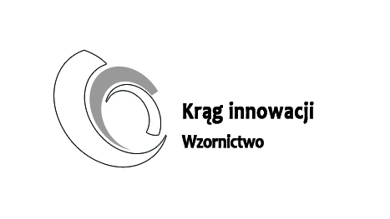

Projekt „Kręgi Innowacji – *rozwój zintegrowanych narzędzi wspierania innowacyjności województwa w obszarach o dużym potencjale wzrostu*” jest współfinansowany przez Unię Europejską w ramach Europejskiego Funduszu Społecznego

KPT 341-2-14/12

**Załącznik nr 3 do SIWZ**

....................................................................

....................................................................

....................................................................

(Nazwa i adres wykonawcy)

...................................., dnia ....................... 2012 r.

**OŚWIADCZENIE WYKONAWCY O BRAKU PODSTAW DO WYKLUCZENIA Z POSTĘPOWANIA   
ZGODNIE Z ART. 24 ust. 1 i 2 pkt.1**

# W związku ze złożeniem oferty w przetargu nieograniczonym na: „DOSTAWĘ SPRZĘTU KOMPUTEROWEGO WRAZ Z OPROGRAMOWANIEM” prowadzonym na podstawie przepisów ustawy z dnia 29 stycznia 2004 roku Prawo zamówień publicznych (Tekst jedn. Dz. U. z 2010 r. Nr 113, poz. 759) oświadczam, że nie podlegam wykluczeniu z postępowania o udzielenie zamówienia na podstawie art. 24 ust. 1 i 2 pkt.1 ustawy Prawo zamówień publicznych.

....................................................................  
(podpis osoby uprawnionej do reprezentacji)